URL : http://infejal.sytes.net/transparencia_web/PAGE_INICIO/1AkAAP_eMT5nYVFOTGx2TlRlCgA

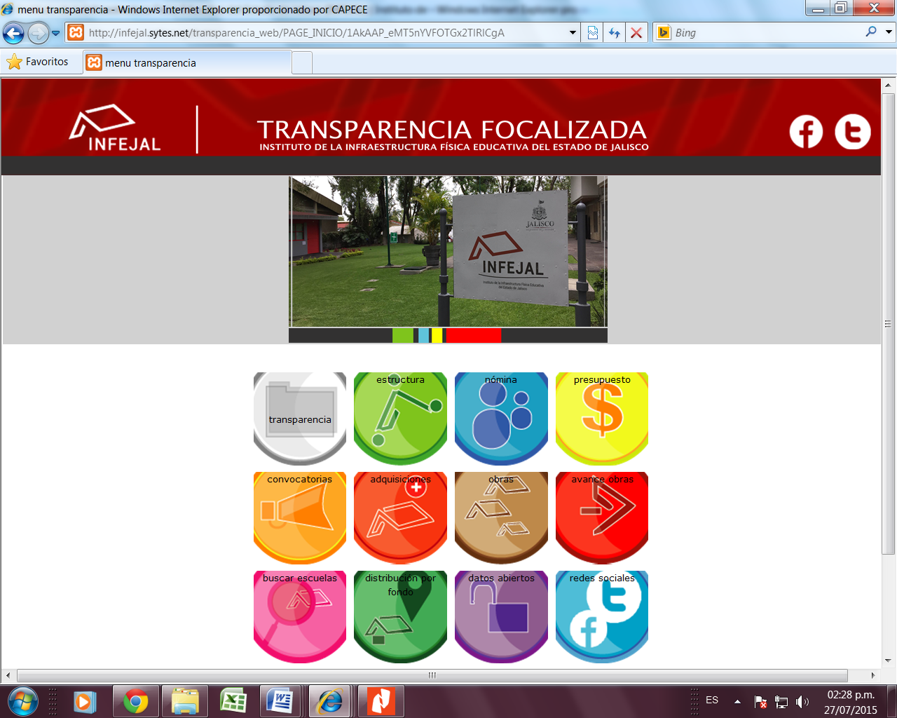

1.- Dar click en
“Presupuesto”
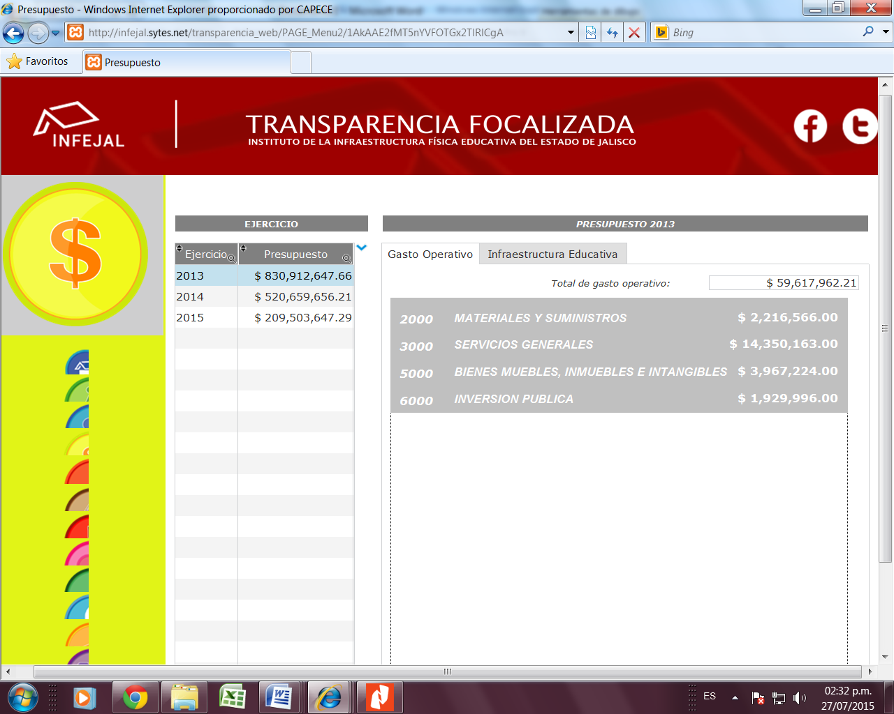

Determinar el año de interés

Dar click en el capítulo del gasto que resulte del interés

